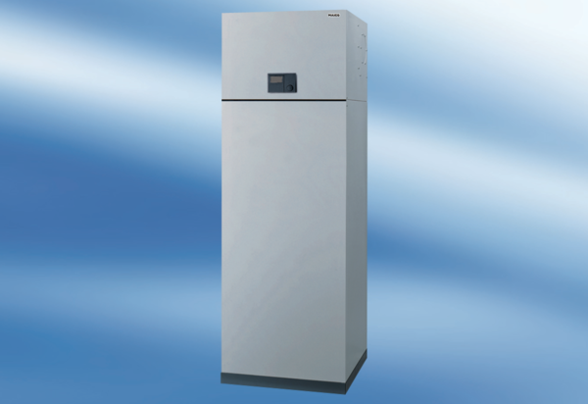aeronom szellőztető rendszer AWP 200Csomagolási egység: 1 darabVálaszték: K
Termékszám: 0095.0054Gyártó: MAICO

